Бег через дорогу - враг. Особенно зимой!

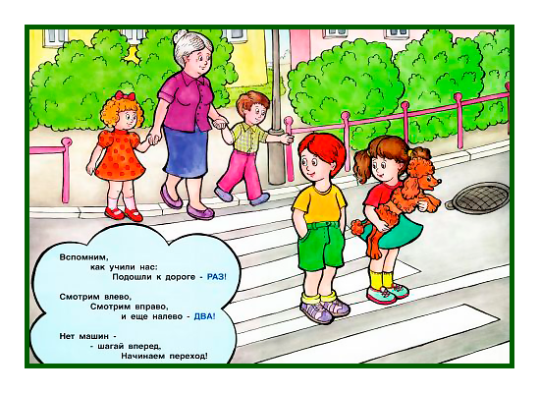
Беседа с родителями
Дети упорно бегают через проезжую часть. Почему? Самый распространенный ответ: «Так быстрее!». Вдумаемся. Все же малыш опасается дороги, места, где проезжают автомобили, и хочет его быстрее преодолеть. Так сказать, «ошибка с благими намерениями». Причем зачастую виноваты в появлении этой ошибки мы, взрослые, поторапливая ребенка: «Чего ты копаешься? Быстрее!».
Привычное состояние детей - двигаться, бегать. Тем более, рядом со взрослыми. У ребенка шаг короче - он едва поспевает за мамой или папой. Так вырабатывается прочнейшая привычка! Сколько сотен километров пробежал уже ваш ребенок в доме? Возле дома? На прогулках? В принципе, полезная для развития ребенка, на дороге эта привычка - вредна!
Уважаемые родители! Вернувшись домой, задайте вашему ребенку вопрос: «Чем опасен бег через проезжую часть?» Что они вам скажут? Часто дети дают самые странные и неожиданные, нелогичные ответы типа «Водитель может наехать». Это не совсем верно. Ближе к истине «Можно споткнуться (летом), поскользнуться (осенью и зимой) и упасть». Но и это еще не главный ответ. «Можно не заметить машину». Вот это уже - самое главное.
Задайте вашему сыну или дочери следующий вопрос: «Как наблюдает тот, кто бежит через дорогу? Может ли он смотреть по сторонам?» Не может. В этом все дело!
Поэтому-то так важно выработать у детей устойчивый навык ПРИ ПЕРЕХОДЕ ПРОДОЛЖАТЬ НАБЛЮДАТЬ ЗА ДОРОГОЙ В ОБЕ СТОРОНЫ, ВНАЧАЛЕ БОЛЬШЕ НАЛЕВО, ПОТОМ БОЛЬШЕ НАПРАВО.
Не «Вначале посмотри налево. Дойдя до середины - посмотри направо», а именно «Наблюдать в обе стороны»! Ведь улица непрерывно меняется! Стоявшая машина могла поехать, медленно ехавшая - ускорить движение. Следовавшая прямо - неожиданно повернуть. Скрытая за другой стоявшей машиной или за углом - вынырнуть. Наблюдение надо ДУБЛИРОВАТЬ! Как это делать при беге? Никак!
Вот вам и главный ответ: тот, кто бежит, взглядом устремлен вперед и практически не может смотреть по сторонам. Он почти как слепой...
Но этого мало, давайте добираться до донышка.
Что такое, собственно, бег? Чем он отличается от ходьбы?
Когда человек идет, то при каждом шаге есть момент, когда обе ноги находятся на земле одновременно. Польза от перехода ШАГОМ - устойчивость при движении, МОЖНО СПОКОЙНО ПОВОРАЧИВАТЬ ГОЛОВУ и влево, и вправо столько раз, сколько нужно по обстановке и по ширине улицы. На улице самое главное и самое сложное - наблюдать и замечать.
Знания есть. Понимание - предельное. Но привычка-то «сидит», и прочно. А человек на улице не думает, а привычно действует. И чтобы возвести правильные действия вашего ребенка при переходе улицы в ранг привычки, отработайте с ним - во дворе, в парке, дома - несложное упражнение: переход дороги, наблюдая.
Тренируйте движения поэтапно. Вначале вы показываете ребенку, как нужно действовать: остановиться у края тротуара, посмотреть налево, затем направо и снова налево. Только после этого можно начинать движение, не прекращая наблюдать (с поворотом головы!). До середины проезжей части больше внимания уделяем наблюдению влево, после середины - наблюдению вправо. Следующий шаг - отработка этих действий вдвоем с ребенком: доведение этих действий до автоматизма. Заключительный шаг - ребенок переходит «дорогу» самостоятельно, закрепляя полученные навыки.
Зимой бег через дорогу опасен вдвойне! Снежный накат, гололед, даже просто мокрый асфальт, политый или посыпанный противогололедными реагентами, многократно увеличивают тормозной путь. Остановить движущуюся машину становится в десятки раз сложнее! От резкого торможения автомобиль может занести или он пойдет юзом (когда колеса блокируются, и он становится неуправляемым). И тогда траектория его движения становится и вовсе непредсказуемой.
Значит, только спокойный переход, только шагом, только предельное внимание дороге и движению на ней! Натренированная до автоматизма привычка поможет вашему ребенку безопасно перейти дорогу одному, с приятелем, с коньками или лыжами в руках. Она просто станет его охранной грамотой на дороге.

